รายงานผลการปฏิบัติราชการ
ประจำเดือน กุมภาพันธ์ พ.ศ. 2568
ประจำปีงบประมาณ พ.ศ. 2568

งานสอบสวน

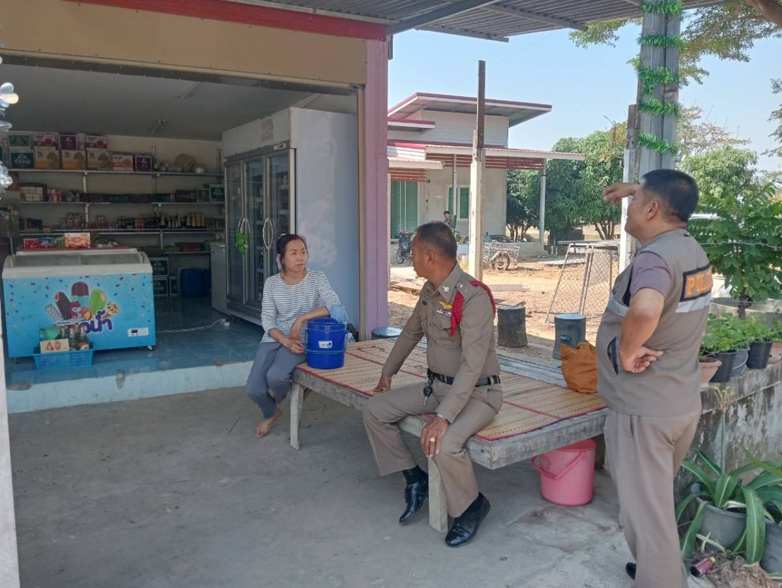
เมื่อวันที่ 8 กุมภาพันธ์ 2568 เวลา 10.30 น. ร.ต.อ.ประสงค์ สีหาจ่อง รอง สว.(สอบสวน) พงส. พร้อมด้วย ร.ต.อ.บัญชา ดรบุญล้น รอง สว.(ป.)ฯ ได้เดินทางไปสอบปากคำพยานเพิ่มเติม ที่บ้านนาล้อม ต.หนองเหล็ก อ.โกสุมพิสัย จ.มหาสารคาม

งานจราจร
รายงานผลการปฏิบัติราชการ
ประจำเดือน กุมภาพันธ์ พ.ศ. 2568
ประจำปีงบประมาณ พ.ศ. 2568

งานจราจร

วันที่ 23 กุมภาพันธ์ 2568 เวลา 15.00 น. ชุดสายตรวจจราจร สภ.เหล่า ออกตรวจรักษาความสงบขบวนรถแห่ และบริการด้านการอำนวยความสะดวกด้านการจราจร ที่บ้านยางสินไชย ต.เหล่า อ.โกสุมพิสัย จ.มหาสารคาม ร่วมกับ อ.พ.ป.ร.ประจำหมู่บ้าน ได้อำนวยความสะดวกด้านการจราจร และรักษาความสงบบริเวณงาน
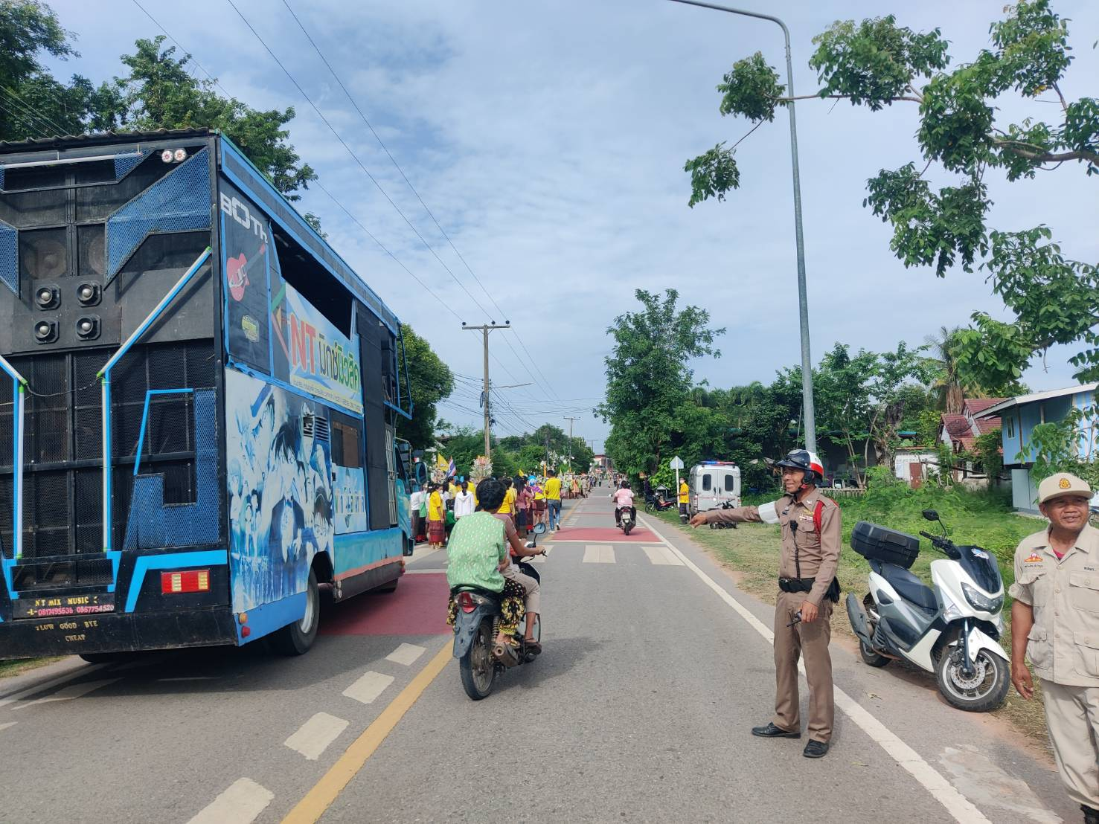

รายงานผลการปฏิบัติราชการ
ประจำเดือน กุมภาพันธ์ พ.ศ. 2568
ประจำปีงบประมาณ พ.ศ. 2568

งานสืบสวน

เมื่อวันที่ 20 กุมภาพันธ์ 2568 เวลา 17.00 น. ชุดสืบสวน สภ.เหล่า ได้ร่วมกันจับกุมนาย วิทูลย์ อ่อนนิ่ม ข้อหา มียาเพติดประเภท1 (เมทแอมเฟตามีน) ไว้ในครอบครองโดยไม่ได้รับอนุญาต และเสพยาเสพติดประเภท 1(เมทแอมเฟตามีน) โดยฝ่าฝืนต่อกฎหมาย เหตุเกิดบริเวณถนนสาธารณะหน้าบ้านเลขที่ 3 บ้านเลขที่ 36 ต.หนองกุงสวรรค์ อ.โกสุมพิสัย จ.มหาสารคาม ในชั้นจับกุม ผู้ต้องหาให้การรับสารภาพ จึงนำตัวผู้ต้องหสา พร้อมของกลาง ส่งมอบให้ พงส.สภ.เหล่าดำเนินการตามกฎหมาย ต่อไป
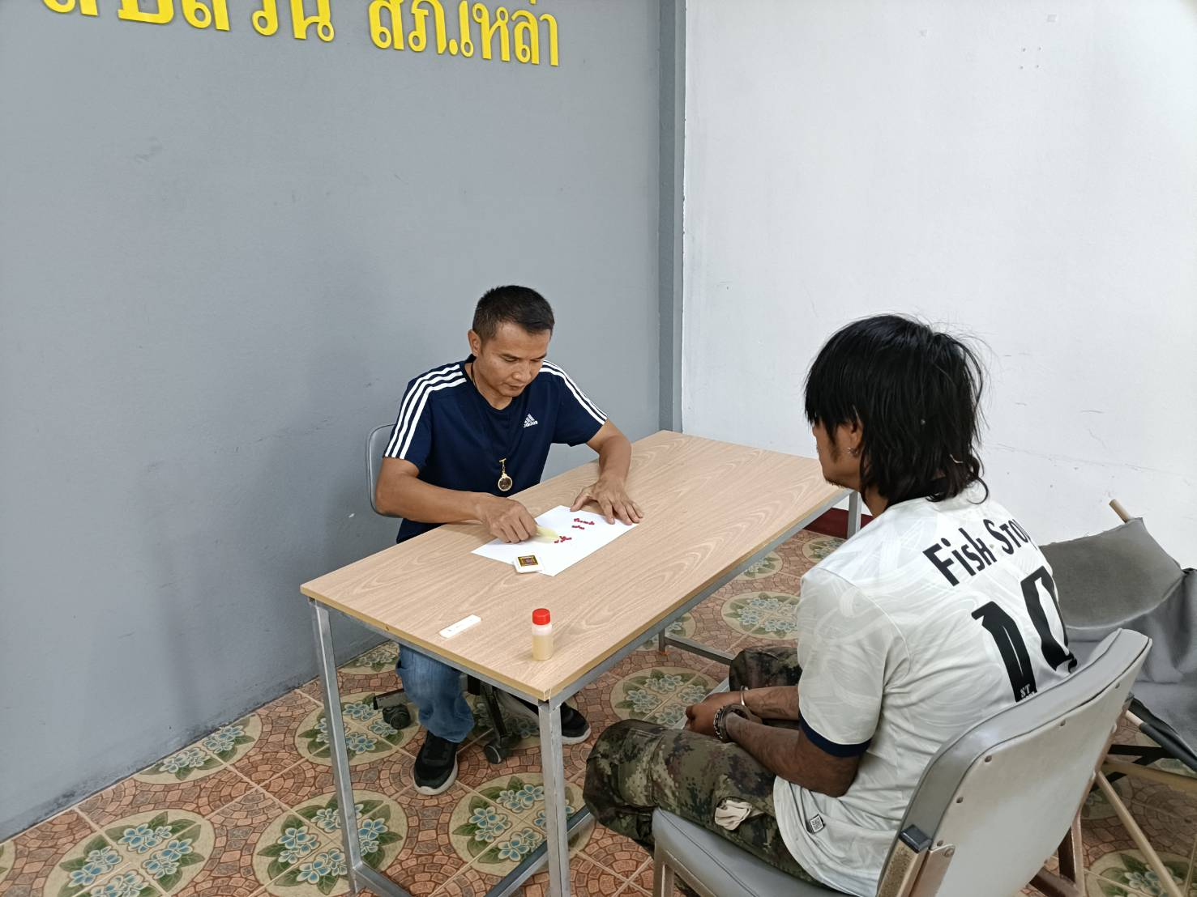

รายงานผลการปฏิบัติราชการ
ประจำเดือน กุมภาพันธ์ พ.ศ. 2568
ประจำปีงบประมาณ พ.ศ. 2568

งานป้องกันปราบปราม

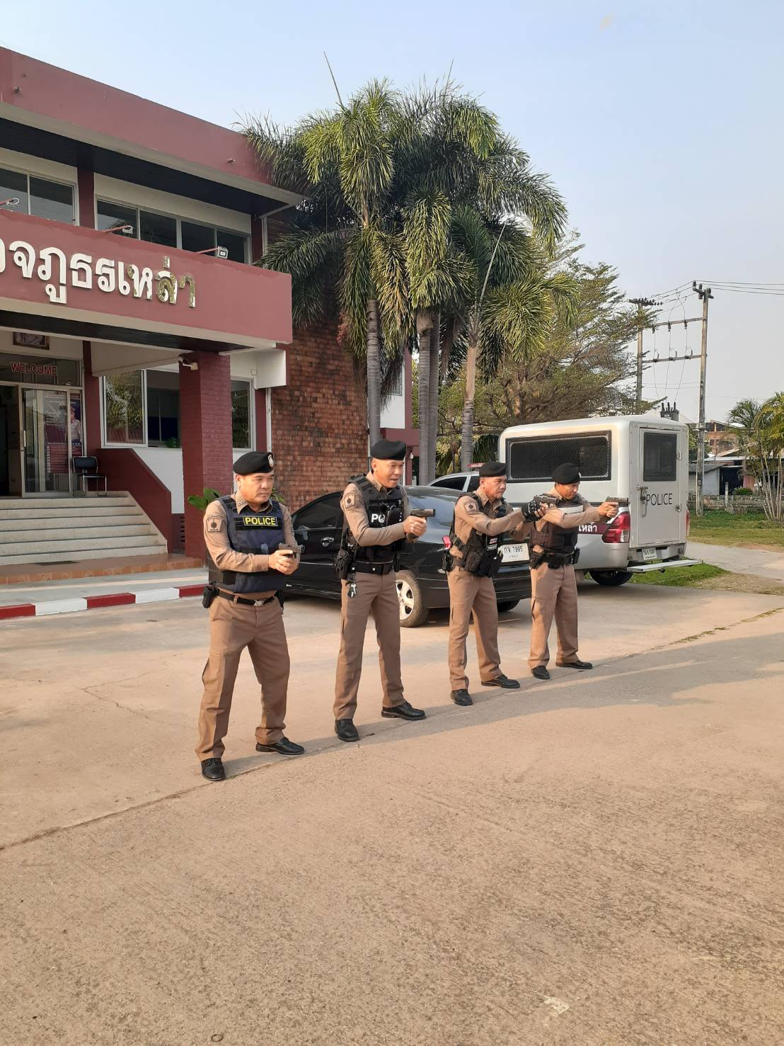
เมื่อวันที่ (9 กุมภาพันธ์ 2568) เวลา 09.00 น.พ.ต.ท.มนต์ชัย สารพิมพ์ สวญ.สภ.เหล่า พร้อมด้วย พ.ต.ท.รุ่งเรือง สิมมา สวป.ฯ , ร.ต.อ.สุรศักดิ์ หลาบภา รอง สวป.สภ.เหล่า ร้อยเวร 20 พร้อมชุดสายตรวจ เข้าแถวเคารพธงชาติ จากนั้นได้ตรวจสอบความพร้อม ทั้งด้านการแต่งกาย อุปกรณ์ประจำตัวสายตรวจ เช่น อาวุธปืน เสื้อเกราะกันกระสุน ไฟฉาย กล้องบันทึกภาพเคลื่อนไหวไหว ให้พร้อมและสามารถใช้งานอยู่เสมอ

รายงานผลการปฏิบัติราชการ
ประจำเดือน กุมภาพันธ์ พ.ศ. 2568
ประจำปีงบประมาณ พ.ศ. 2568

งานอำนวยการ

วันที่ 15 กุมภาพันธ์ 2568 เวลา 14.00 น. พ.ต.ท.มนต์ชัย สารพิมพ์ สวญ.สภ.เหล่า
พร้อมด้วยตำรวจชุดจิตอาสา สภ.เหล่า ไปร่วมกิจกรรมบำเพ็ญประโยชน์ ร่วมกับบุคลากรขององค์การบริหารส่วนตำบลหนองเหล็ก พัฒนาทำความสะอาด ปรับปรุงภูมิทัศน์ บึงหนองสิม บ้านทันดู่เหนือ
ต.หนองเหล็ก อ.โกสุมพิสัย จ.มหาสารคาม
